Nama : Ahmad Rozin

NIM/Kelas : L200170135 / A

Modul 2 – Behaviors

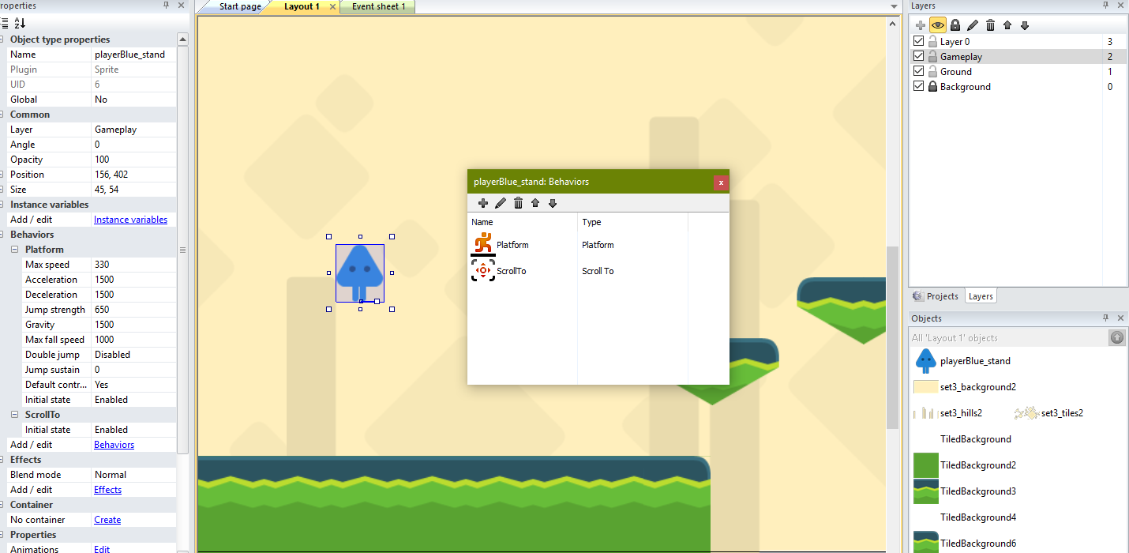

Behavior dari playerBlue: Platform dan ScrollTo

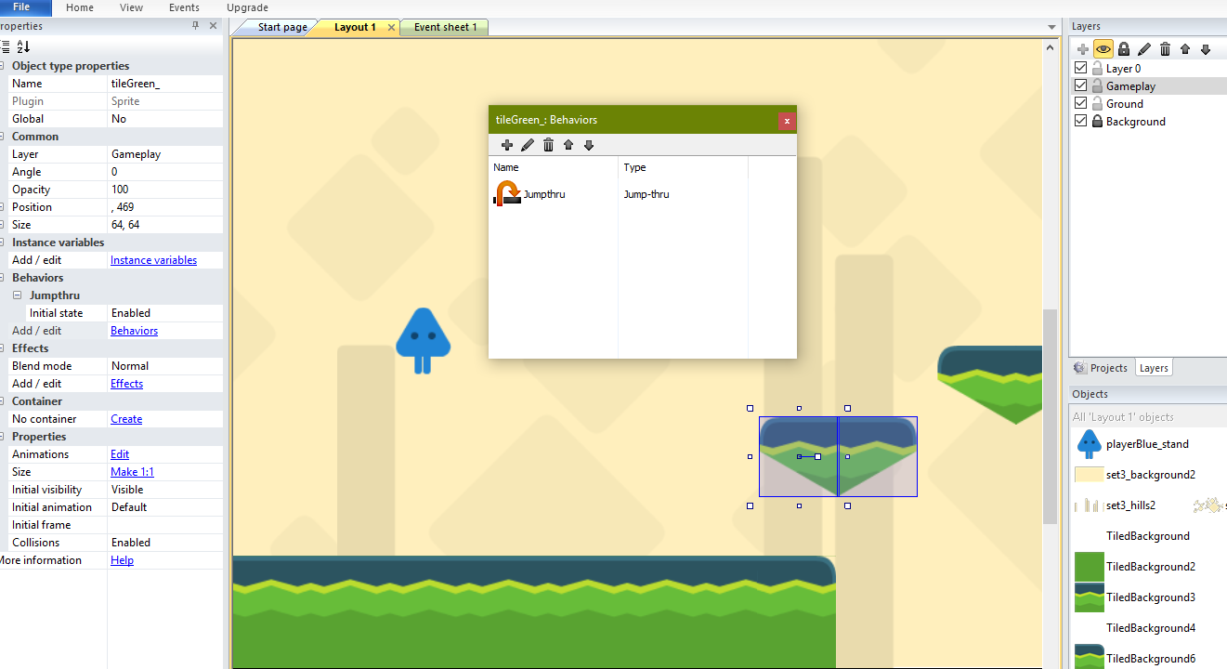

Behavior dari tileGreen_ (platform melayang): Jump-Thru

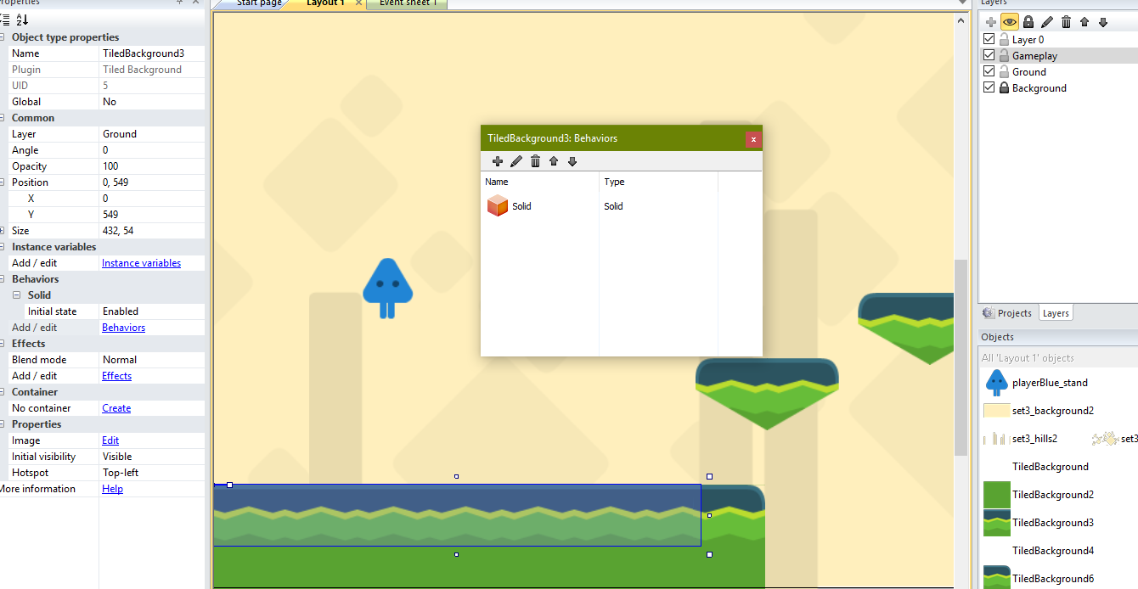

Behavior dari tileBackground3: Solid